Отчёт по лабораторной работе №2

Управление версиями

Андрей Коробкин

Содержание

# 1 Цель работы

Целью данной работы является изучение идеологии и применения средств контроля версий и освоение умений работать с git.

# 2 Выполнение лабораторной работы

На данный момент у меня уже создан репозиторий. Я покажу как он работает.

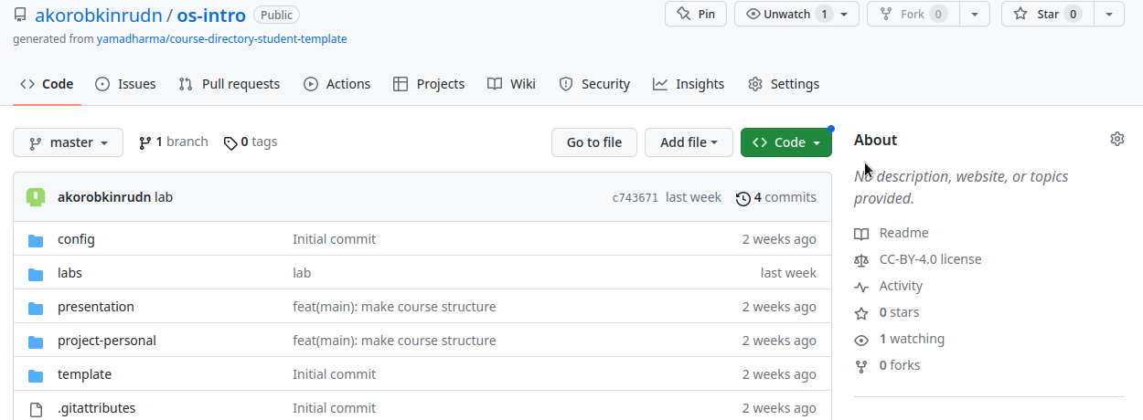

Figure 1: Репозиторий на Гитхаб

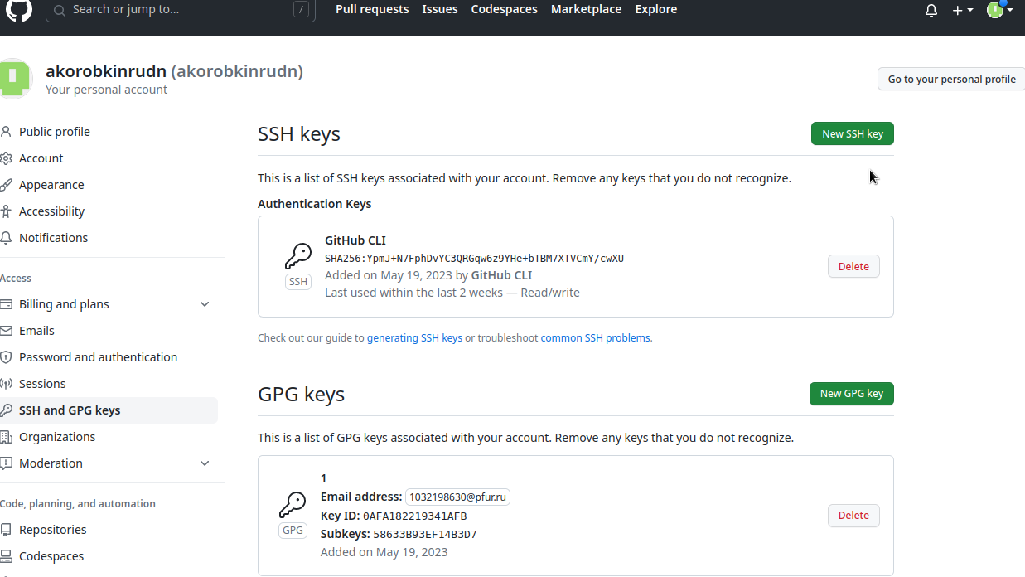

Figure 2: Ключи на Гитхаб

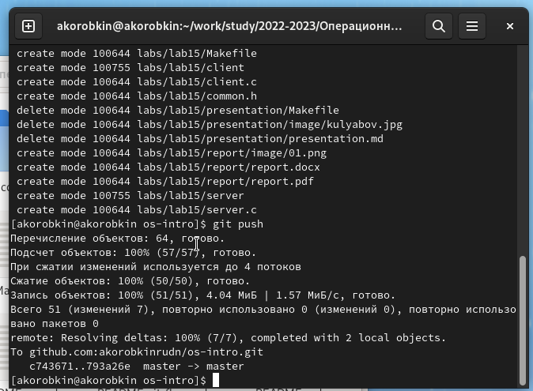

Figure 3: Процесс загрузки файлов

# 3 Вывод

Мы приобрели практические навыки работы с сервисом github.